- INFORMACIÓN DEL CURSO

Denominación: Historia del Derecho Universal y Mexicano | Tipo:, curso-taller | Nivel: Pregrado
Área de formación: Auxiliares | Modalidad: 󠄀󠄀 Mixta 󠄀󠄀 En línea Presencial X | Prerrequisitos: Ninguno
Horas: 41 Teoría; 27Práctica; Totales; 68 | Créditos: 7 siete | CNR:
Elaboró: CU COSTA SUR |  | Fecha de actualización o elaboración: Marzo 2017

Relación con el perfil de egreso
El alumno obtendrá bases teóricas fundamentales en el proceso de formación jurídica que le llevarán a comprender y sustentar la evolución del derecho a través del tiempo.

Relación con el plan de estudios
Propicia sustento jurídico-teórico con las principales instituciones jurídicas y su evolución histórica.

Campo de aplicación profesional de los conocimientos que promueve el desarrollo de la unidad de Aprendizaje
Se relaciona con el campo del Derecho Civil, Penal, Constitucional, Administrativo entre otros.

- DESCRIPCIÓN

Objetivo general del curso
Siendo el objeto de estudio de la Historia del Derecho, tal como lo refieren García Gallo y Pérez Prendes corresponde al “análisis del origen y las transformaciones del derecho a través del tiempo” y “el estudio del sentido de los procesos de mutación de las estructuras jurídicas”
Por lo tanto los alumnos que cursan la asignatura de la Historia del Derecho Universal y Mexicano, con la aplicación de métodos y técnicas de investigación, podrán: conocer, analizar, identificar características particulares, comparar, interpretar y comprender el origen y trascendencia de las organizaciones sociales (familia, clan, tribu, gens, estado) y su relación con las instituciones jurídicas que regulan la conducta individual y social, en el cumplimiento de los fines del Derecho, tanto a nivel internacional como nacional.
Haciendo hincapié en la importancia que reviste el reconocimiento de los derechos fundamentales del hombre, el valor del acceso a la justica y la cultura de la legalidad, la sustentabilidad y la equidad de género.

Objetivos parciales o específicos
1. Conocer el proceso de formación de las organizaciones sociales.

2. 2. Comprender la formación del derecho universal y mexicano como expresión de la historicidad del derecho, esto es de la interacción entre sociedad y derecho.
3. Analizar críticamente los diversos elementos formativos del derecho en su acción histórica.

4. Analizar críticamente la interacción histórica entre norma jurídica y sociedad.

5. Distinguir las principales interpretaciones históricas jurídicas existentes sobre este proceso.
6. Construir estudios de casos, para sustentar como interactúa la historia del derecho en función de la sociedad y el derecho.

Contenido temático
UNIDAD I. HISTORIA DEL DERECHO UNIVERSAL

I. 1 HISTORIA DEL DERECHO
I.1.1 Definición
I.1.2 Principios
I.1.3 Como disciplina jurídica
I.1.4 Como disciplina histórica
I.1.5 Historiografía jurídica
I.1.6 Métodos y
I.1.7 Fuentes de la historia del derecho

I.2 LA EVOLUCIÓN DEL HOMBRE.
I.2.1 Salvajismo
I.2.2 Barbarie
I.2.3 La civilización

I.3 ORGANIZACIONES SOCIALES
I.3.1 La Familia
I.3.2 La gens
I.3.3 Tribu
I.3.4 Clan
I.3.5 Estado

I. 4 INSTITUCIONES JURÍDICAS
I.4.1 Los Derechos Humanos

I.4.2 Civiles
a. Parentesco,
b. Adopción
c. Matrimonio
d. Divorcio
e. Propiedad
f. Obligaciones
g. Contratos
h. Sucesiones
i. Procedimientos judiciales

I.4.3 El derecho penal
Etapas del derecho penal
a) Venganza privada
b) Venganza divina
c) Venganza pública
d) Etapa humanista
e) Etapa científica

UNIDAD II HISTORIA DEL DERECHO MEXICANO.

II. 1. Las culturas aridoaméricas

II.1.2. Las culturas mesoamericanas
- Mexicas
- Purépechas
- Mayas

II.2 El Derecho Precolonial

II. 2.1 Derecho Público
II. 2.2 Derecho Privado
II. 2.3 Derecho Procesal

II.3 El derecho en la conquista y la colonización.

II.3.1 Antecedentes de la Conquista
II.3.2 El derecho de conquista ( requerimiento de Palacios Rubio)
II.3.3 Funcionamiento de las instituciones jurídicas
II.3.4 Diversas leyes de aplicación en la época.
II.3.5 Método para el otorgamiento de tierras.

II.4 El Derecho mexicano en el siglo XIX.

II.4.1 Estructura jurídica a fines del siglo XVIII, el rey, la audiencia y los diversos tribunales.
II.4.2 Causas externas e internas de la independencia de México.
II.4.3 Disposiciones constitucionales: decretos, reglamentos, constituciones.
II.4.4 Las leyes de Reforma.
II.4.5 El movimiento codificador.
II.4.6 Surgimiento del derecho administrativo.
II.4.7 El juicio de amparo y sus creadores.

II.5 Surgimiento y desarrollo del derecho contemporáneo

II.5.1 El proceso revolucionario
a) Causas de la revolución mexicana
b)Estructura jurídica que impulsó el movimiento revolucionario: convenciones, planes y programas prerrevolucionarios
c) Una nueva constitución
d) El congreso constituyente

Estructura conceptual del curso (Diagrama de saberes teóricos, instrumentales, procedimentales y/o actitudinales)
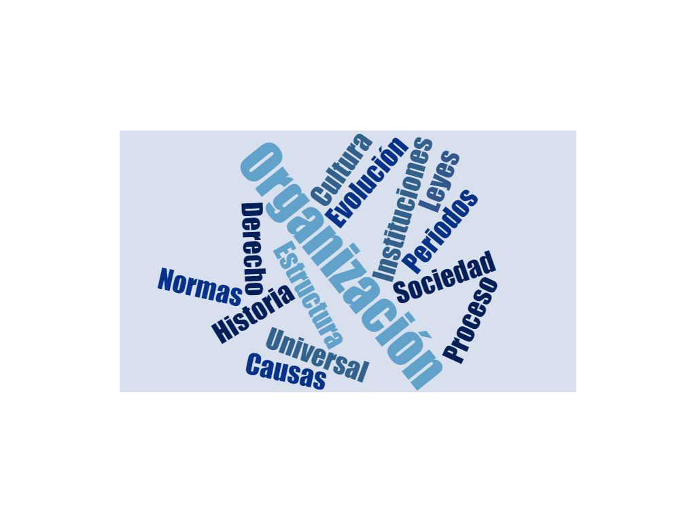

Modalidad de evaluación
Instrumento de evaluación | Factor de ponderación
Aspectos teóricos: donde se incluyen los exámenes que sobre los contenidos temáticos realice el maestro a los estudiantes con el objetivo de conocer su grado de aprendizaje | 40%
Aspectos prácticos: actividades grupales y actividades individuales (Exposición en equipo, Participación individual en clase, Análisis de documentos e incluso películas, planteamientos y resolución de casos prácticos) dentro del rubro de actividades individuales, se contemplará el 5% para actividades académicas extracurriculares, tales como ASISTENCIA a Conferencias, Mesas redondas, Congresos e incluso Viajes de estudio | 60%
Total | 100%

Elementos del desarrollo de la unidad de aprendizaje (asignatura)

Conocimientos | Teóricos-Prácticos
Aptitudes | Estudiar, Comprender, Analizar y Sintetizar.
Valores | Tolerancia, respeto, colaboración:  I.- Respeto a la expresión de las ideas y puntos de vista de los compañeros en clase.  II.- Tolerancia como principio básico en la relación individual y comunicación con los compañeros y personas en general  III.- Colaboración en la integración y desarrollo del trabajo colegiado y disposición para cumplir acuerdos académicos grupales.  IV.- Respeto y conservación sustentable del medio ambiente
Capacidades | Capacidad para comprender la trascendencia del Estudio de la Historia del Derecho Universal y Mexicano y su contenido; como son las organizaciones sociales y su relación con el orden jurídico a través del tiempo, y aplicabilidad en los fenómenos socio-jurídicos actuales.  Capacidad para identificar las características de las instituciones jurídicas desde su origen y hasta los momentos actuales.  Capacidad para analizar críticamente la realidad social y las instituciones jurídicas en cuanto a su eficacia en la resolución de las necesidades sociales actuales.  Capacidad para aplicar los conocimientos adquiridos, en la justificación de los actos humanos como fenómenos socio-jurídicos, su marco jurídico la relación entre éstos y la posibilidad de la resolución de estudios de caso sobre problemas actuales, su estructuración documental y exposición oral.  Capacidad para relacionar esta disciplina con las demás auxiliares del Derecho en el desarrollo de Estudios de Caso relativos a planteamiento de problemas jurídicos reales, desde cualquier ámbito profesional de los abogados (investigación, litigio, en la administración y procuración de justicia, legislación, notariado, etc.).
Habilidades | De comprensión, análisis, comparativos, reflexión.

- BIBLIOGRAFÍA BÁSICA

Autor(es) | Título | Editorial | Año | URL o biblioteca digital donde está disponible (en su caso)
Carvajal Contreras Máximo | Los Derechos Fundamentales 52 cuadros sinópticos Evolución del Derecho en América Latina | UANL | 2003
Cruz Barney Oscar | Historia del Derecho en México | Oxford | 2004
De Pina Vara Rafael | Diccionario de Derecho | Porrúa | 2000
Engels Federico | El Origen de la Familia, la Propiedad Privada y el Estado | Fundación Federico Engels | 1995
Flores García Fernando | Los Fines del Derecho | Porrúa | 2008
González María del Refugio, | La Historia del Derecho |  |  | http://www.juridicas.unam.mx/publica/librev/rev/critica/cont/15/mej/mej12.pdf
López Betancourt Eduardo | Historia del Derecho Mexicano | Iure | 2003
Margadant Floris Guillermo | Introducción a la Historia del Derecho | Esfinge | 1998
Mendieta y Núñez Lucio | El Derecho Pre colonial | Porrúa | 1992.
Quisberth Ermos | Historia del Derecho Penal a través de las Escuelas Penales y sus Representante |  | 2008 | http://www.avizora.com/publicaciones/derecho/archivos_varios/historia_derecho_penal_representantes.pdf
Soberanes Fernández José Luis | Historia del Derecho Mexicano | Porrúa | 1999

- BIBLIOGRAFÍA COMPLEMENTARIA

Autor(es) | Título | Editorial | Año | URL o biblioteca digital donde está disponible (en su caso)
Pérez De los Reyes Marco Antonio | Historia General del Derecho | Oxford | 2007
Orozco Orozco José Zocimo/ Valencia Salazar Verónica | Historia del derecho Universal y mexicano | Porrúa | 2016
De la Torre Rangel Jesús Antonio | Lecciones de Historia del Derecho Mexicano | Porrúa | 2015
Cruz Barney Oscar | Diccionario de Historia del derecho | Porrúa | 2015

5 PLANEACIÓN POR SEMANAS

Semana | Tema | Contenidos | Actividades para su movilización | Recursos | Evaluación | Temas transversales
1 | UNIDAD I. HISTORIA DEL DERECHO UNIVERSAL | I.1.1 Definición  I.1.2 Principios  I.1.3 Como disciplina jurídica | Reportes de lectura
2 | UNIDAD I. HISTORIA DEL DERECHO UNIVERSAL | I.1.4 Como disciplina histórica  I.1.5 Historiografía jurídica  I.1.6 Métodos y | Elaboración de Cuadro sinóptico
3 | UNIDAD I. HISTORIA DEL DERECHO UNIVERSAL | I.1.7 Fuentes de la historia del derecho | Elaboración de Resumen
4 | I.2 LA EVOLUCIÓN DEL HOMBRE. | I.2.1 Salvajismo  I.2.2 Barbarie  I.2.3 La civilización | Elaboración de línea del tiempo
5 | I.3 ORGANIZACIONES SOCIALES | I.3.1 La Familia  I.3.2 La gens | Elaboración de cuadro comparativo
6 | I.3 ORGANIZACIONES SOCIALES | I.3.3 Tribu  I.3.4 Clan  I.3.5 Estado
7 | I. 4 INSTITUCIONES JURÍDICAS | I.4.1 Los Derechos Humanos | Elaboración Reporte de Lectura
8 | I. 4 INSTITUCIONES JURÍDICAS | I.4.2 Civiles  a. Parentesco,  b. Adopción  c. Matrimonio  d. Divorcio  e. Propiedad  f. Obligaciones  g. Contratos  h. Sucesiones  i. Procedimientos judiciales | Elaboración de ensayo
9 | I.4.3 El derecho penal | Etapas del derecho penal  a)Venganza privada  b) Venganza divina  c) Venganza pública  d) Etapa humanista  e) Etapa científica | Elaboración Reporte de Lectura
10 | UNIDAD II HISTORIA DEL DERECHO MEXICANO.  II. 1. Las culturas aridoaméricas | II.1.2. Las culturas mesoamericanas  Mexicas  Purépechas  Mayas | Elaboración de cuadro comparativo
11 | II.2 El Derecho Precolonial | II. 2.1 Derecho Público  II. 2.2 Derecho Privado  II. 2.3 Derecho Procesal | Elaboración de ensayo
12 | II.3 El derecho en la conquista y la colonización. | II.3.1 Antecedentes de la Conquista  II.3.2 El derecho de conquista ( requerimiento de Palacios Rubio)  II.3.3 Funcionamiento de las instituciones jurídicas  II.3.4 Diversas leyes de aplicación en la época.  II.3.5 Método para el otorgamiento de tierras.
13 | II.4 El Derecho mexicano en el siglo XIX. | II.4.1 Estructura jurídica a fines del siglo XVIII, el rey, la audiencia y los diversos tribunales.  II.4.2 Causas externas e internas de la independencia de México.  II.4.3 Disposiciones constitucionales: decretos, reglamentos, constituciones. | Elaboración de cuadro sinóptico
14 | II.4 El Derecho mexicano en el siglo XIX. | II.4.4 Las leyes de Reforma.  II.4.5 El movimiento codificador. | Elaboración de Resumen
15 | II.4 El Derecho mexicano en el siglo XIX. | II.4.6 Surgimiento del derecho administrativo.  II.4.7 El juicio de amparo y sus creadores. | Elaboración reporte de lectura
16 | II.5 Surgimiento y desarrollo del derecho contemporáneo | II.5.1 El proceso revolucionario  a) Causas de la revolución mexicana  b)Estructura jurídica que impulsó el movimiento revolucionario: convenciones, planes y programas prerrevolucionarios  c) Una nueva constitución  d) El congreso constituyente | Elaboración línea del tiempo

Perfil del profesor:

Este formato se trabajó con base en los términos de referencia del artículo 21 del Reglamento General de Planes de Estudio de la Universidad de Guadalajara.
García Gallo, Alfonso, Manual de Historia de Derecho Español. Fuentes e Instituciones político-administrativas, Solana e Hijos, Madrid 1995, pág. 42
Perez Prendes, Jose Manuel, Interpretación Histórica del Derecho, Facultad de Derecho, Universidad Complutense, Madrid 1996, pág. 61

